Palabra de Vida: septiembre de 2022
¡Se recomiendan fechas, pero estos materiales se pueden utilizar en cualquier momento!
Este mes presentamos…

9 de septiembre de 2022
Memorial de san Pedro Claver, sacerdote
Día Nacional de Oración por la Paz en Nuestras Comunidades
San Pedro Claver fue un misionero jesuita español que, en los años 1600, sirvió y socorrió a africanos capturados y esclavizados cuando los bajaban de los barcos de esclavos que llegaban a América del Sur. San Pedro Claver deseaba ofrecer su vida como "esclavo de los esclavos".¹
Los obispos católicos de Estados Unidos sugieren que las parroquias “podrían usar el Día Nacional de Oración por la Paz en Nuestras Comunidades, que se celebra en la fiesta de san Pedro Claver (9 de septiembre), para organizar actividades que fomenten la comunidad, el diálogo y la reconciliación. Estos encuentros ayudarán a abrir nuestras mentes y corazones más plenamente y a continuar la sanación necesaria en nuestras comunidades y nuestra nación”.²
Se encuentran disponibles los siguientes materiales:
- Encuentro de oración para la Fiesta de san Pedro Claver (solo en inglés)
- Oración por la Paz en Nuestras Comunidades
- Oración de los fieles por el Día de Oración por la Paz en Nuestras Comunidades
Hay recursos adicionales aquí y en el Informe y las Recomendaciones finales del grupo de trabajo para Promover la Paz en Nuestras Comunicades. (Solo en inglés. Vea la página 5 y los apéndices A1-A3.)
¹ Oración colecta de la misa de san Pedro Claver, Misal romano, Tercera edición.
² USCCB, Abramos nuestros corazones: el incesante llamado al amor, 25.
Fragmento de Misal romano, tercera edición© 2014 United States Conference of Catholic Bishops-Conferencia Episcopal Mexicana. Se reservan todos los derechos.
¡NUEVO!
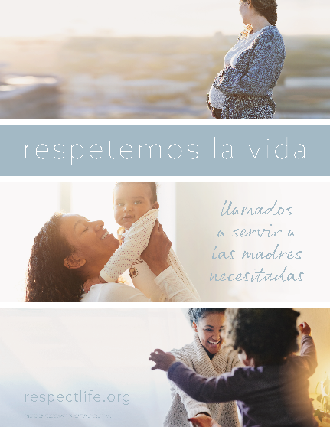
Materiales para Respetemos la Vida 2022-2023

Ahora hay nuevos materiales disponibles para ayudarlos a promover el Evangelio de la Vida. Los nuevos recursos se enfocan en nuestro llamado por ser católicos para servir a las madres necesitadas.
Los invitamos y animamos a usarlos de inmediato. Se proporcionarán materiales adicionales para usar específicamente durante el Mes Respetemos la Vida (octubre).
Encuentren todos los nuevos recursos en respectlife.org/called-to-serve. (Este sitio web está en inglés, pero muchos materiales también están disponibles en español.)

Palabra de Vida: septiembre de 2022
Intercesiones por la Vida
4 de septiembre  Que la vida de cada persona humana,  desde la concepción a la muerte natural,  esté protegida en nuestras leyes  y atesorada en nuestro corazón;  roguemos al Señor: | 23° Domingo  del Tiempo Ordinario
11 de septiembre  Por solidaridad y paz  en nuestra familia humana mundial:  para que trabajemos juntos  con el fin de proteger la vida de los  que son más vulnerables;  roguemos al Señor: | 24° Domingo  del Tiempo Ordinario
18 de septiembre  Por todos a quienes les duele el corazón  por su participación en un aborto:  para que sean fortalecidos para buscar  la compasión, misericordia y sanación del Señor  en el Sacramento de la Reconciliación;  roguemos al Señor: | 25° Domingo  del Tiempo Ordinario
25 de septiembre  Por los olvidados o abandonados,  especialmente las personas por nacer, los pobres,  los enfermos y los ancianos:  para que se los trate conforme a la dignidad  con la que Dios los crea;  roguemos al Señor: | 26° Domingo  del Tiempo Ordinario

Citas para boletines
4 de septiembre  “La Iglesia siempre ha enseñado que toda vida humana es PRECIOSA y digna de protección.”  Secretariado de Actividades Pro-Vida de la USCCB  “Otra mirada al aborto”  https://es.respectlife.org/another-look-at-abortion | 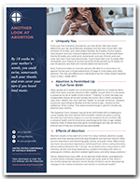  Pidan | Bajen
11 de septiembre  “Así como amamos y cuidamos a los miembros de nuestra familia, también estamos llamados a cuidar a los miembros de la familia del cuerpo de Cristo. Estamos llamados a cuidar a todos nuestros hermanos y hermanas en Cristo, honrando a cada persona como única, sagrada y creada a imagen de Dios.  USCCB, Folleto para el boletín “Abramos nuestros corazones” | 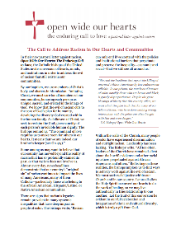  Bajen
18 de septiembre  “A lo largo de la historia de salvación, Dios ha recibido a los pecadores arrepentidos con especial alegría. Jesús concluye la parábola de la oveja perdida con estas palabras: ‘habrá más alegría en el cielo por un solo pecador que se convierta, que por noventa y nueve justos que no necesitan convertirse.’ (Lucas 15,7)*.”  *Libro del Pueblo de Dios, © 2009 Editorial Verbo Divino. Se usas con permiso.  Secretariado de Actividades Pro-Vida de la USCCB  “La vida importa: perdón y sanación posaborto” | 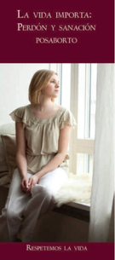  Bajen
25 de septiembre  “Las personas suicidas —con o sin enfermedades terminales— normalmente no quieren morir… El paciente que solicita el suicidio asistido suele preguntarse: '¿Hay alguien que quiera que yo siga vivo, o que se preocupe tanto como para disuadirme y apoyarme en este difícil momento?'.”  Secretariado de Actividades Pro-Vida de la USCCB  Cada suicidio es trágico | 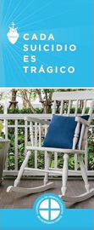  Pidan | Baje

Palabra de Vida: septiembre de 2022

Arte para boletines
Pueden usar estas y otras imágenes para bajar de la galería de imágenes en Internet de Respetemos la Vida con la condición de que no se modifiquen de ningún modo, excepto en el tamaño. ¡Gracias!
Domingo, 4 de septiembre de 2022
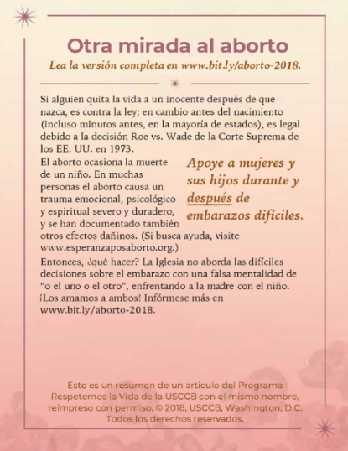
- Caja para el boletín (color): inglés / español
- Caja para el boletín (escala de grises): inglés / español

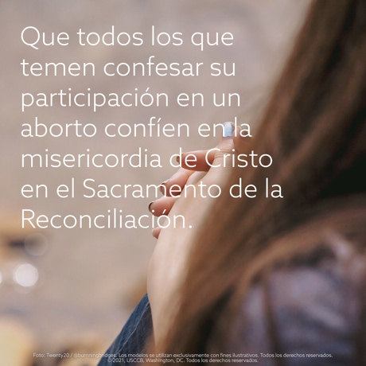
Domingo, 18 de septiembre de 2022
- Imagen: inglés | español

Domingo, 25 de septiembre de 2022
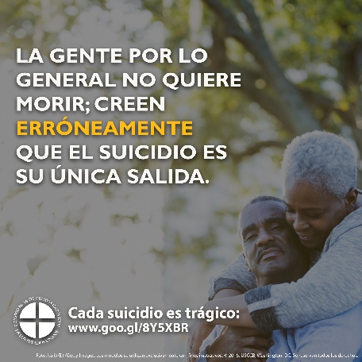
- Imagen: inglés | español

